Расположение : Несвижский район, а/г Снов,
ул. Ленина, 14
График работы:
вторник-воскресенье
с 10-00 до 14-00
с 15-00 до 19-00
Выходной: понедельник
Санитарный день: последняя пятница месяца

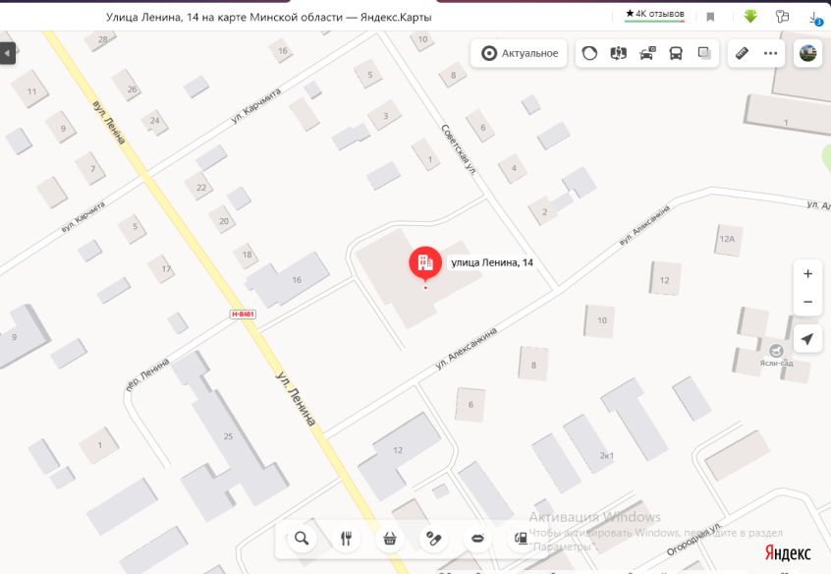

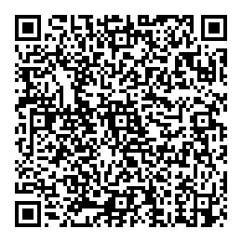
Обязательно расскажите ребенку
историю создания библиотеки!
Точкой отсчёта истории Сновской библиотеки считается 1946 год. Хотя сохранились сведения о том, что первые библиотеки организовывались в далёкие 20-е годы прошлого столетия. Существует выписка из приказа постановления Минского губернского ВРК за подписями председателя Червякова А.Г., члена ВРК В.Г.Кнорина о создании Несвижского уезда из волостей: Говезнянской, Ланской, Городейской, Грицковичской, Клецкой, Синявской, Сновской, Тимковичской.Во всех волостях уезда были организованы военные ревкомы, проводился учёт транспортных средств, выдавались пайки семьям красноармейцев, выдавались бесплатные детские обеды, открывались библиотеки. /Газета «Звезда»,№ 46, 30. 09. 1920. Административно-территориальное устройство БССР. Справочник./ Затем в результате исторического соглашения Западная Беларусь отошла к Польше. Есть сведения о том, что в те годы в Снове был клуб, так называемый «Дом людовы». Возможно при нём была библиотека, но сведений об этом не сохранилось.Итак, история нашей библиотеки начинается в 1946 году. В нелёгкие послевоенные годы государство находит время и средства, чтобы открывать библиотеки.
Сегодня в Сновской сельской библиотеке работает 2 специалиста: Гребенко Зинаида Павловна, заведующая филиалом и Миклашевич Алла Антоновна, библиотекарь І категории
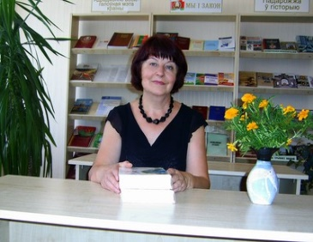
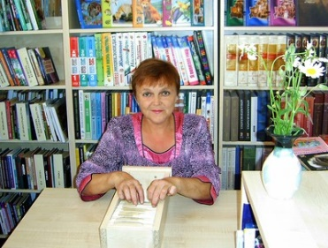
Миклашевич Алла Антоновна Гребенко Зинаида Павловна

ФОТОЭКСКУРСИЯ
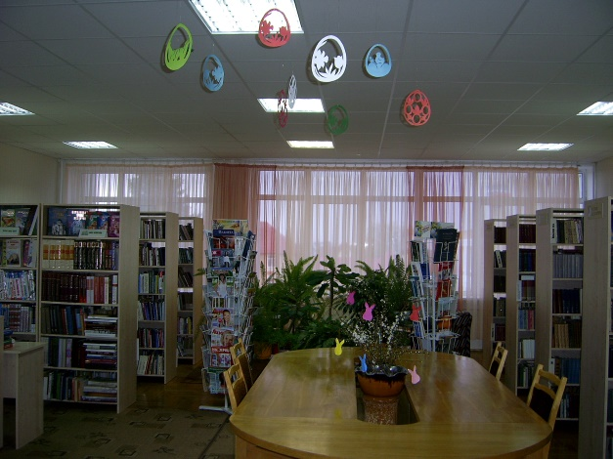
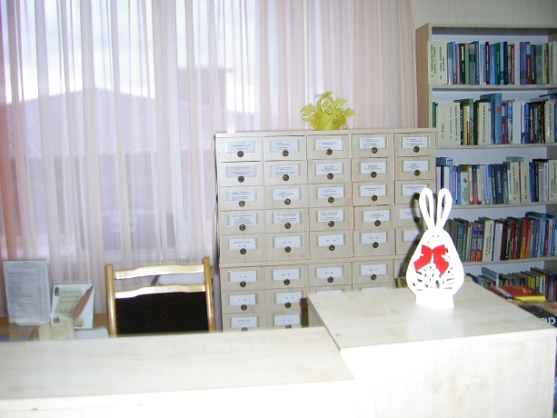
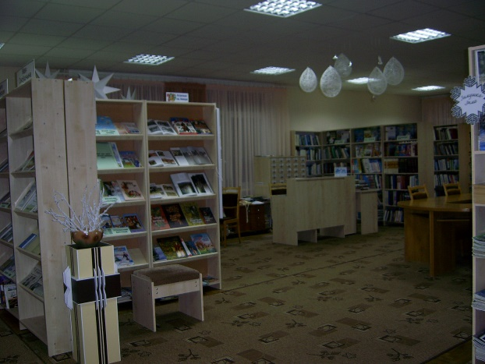

Советуем почитать детям
Сказки стимулируют воображение ,развивают память. Сказочные сюжеты дети зачастую примеряют к себе.
Педагоги советуют начинать со сказок с самыми простыми сюжетами: «Колобок», «Репка», «Курочка Ряба», «Теремок». Постепенно переходить к более сложным сказкам братьев Гримм, Г.Х.Андерсена, Ш.Перро.
Детей привлекает в сказках ритмичность, повторы.
Например: «Катится Колобок, катится», «Тянет- потянет, вытянуть не может»... Детишки тут же включаются в игру. В сказках есть истории, которые обогащают речь ребёнка.
А возьмите поэтическое творчество Самуила Маршака, Агнии Барто, Сергея Михалкова, того же Корнея Чуковского.
Эти авторы умеют говорить с малышами ненавязчиво, с юмором, ярко и образно. Их стихи не нужно специально учить - они сами просятся на язык.
Посмотрите, сколько лет прошло с момента их написания, а ничего лучшего не придумано!..
Сказки и стихи можно не только читать. С их помощью можно играть. Например, в тот же кукольный театр. Простые куклы можно купить или сделать самостоятельно. В ширму можно превратить всё, что угодно: спинку дивана, стула и т.д.
Ваши старания будут не напрасны. Увидите: радости ребёнка не будет предела!
Вы хотите быть духовно близкими со своими детьми? Так вот, как говорят психологи, именно совместное чтение, как ничто другое, этому способствует.
В общем, уважаемые родители, дедушки и бабушки !
Не пытайтесь быть суперсовременными, умиляясь, глядя на своё чадо, сидящее у компьютера…
Возьмите старую добрую книжку и пусть долгими осенними или зимними вечерами именно она объединяет взрослых и детей.
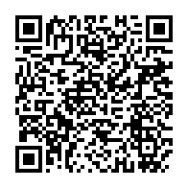

Уважаемые родители при посещении библиотеки обязательно напомните детям правила обращения с книгой и правила поведения в библиотеке!
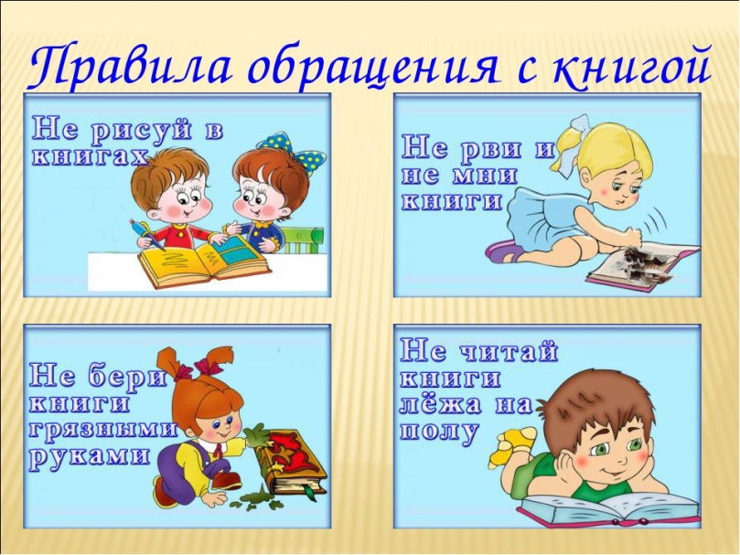

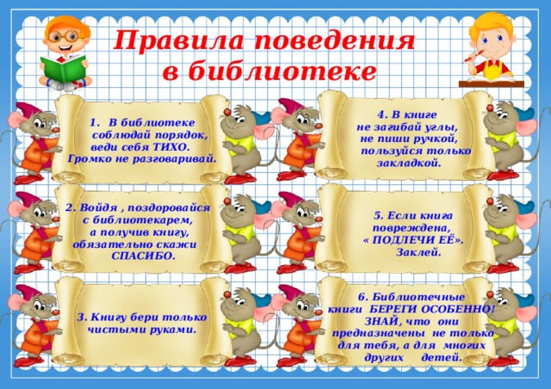

Маршрут «Сновская сельская библиотека»
Адрес библиотеки: Несвижский район, а/г Снов, ул. Ленина, 14
График работы:
вторник-воскресенье
с 10-00 до 14-00
с 15-00 до 19-00
Выходной: понедельник
Санитарный день: последняя пятница месяца
Вас обслуживают: Гребенко Зинаида Павловна и Миклашевич Алла Антоновна
Цель посещения маршрута: расширить кругозор детей, заинтересовать миром книг, приобщать к чтению.

